PalTalk
(Палток)

Внимание! При работе с программой PalTalk Вам потребуется подключение к Интернет!
Первое, что Вам нужно сделать - это зайти на сайт программы PalTalk: www.paltalk.com.
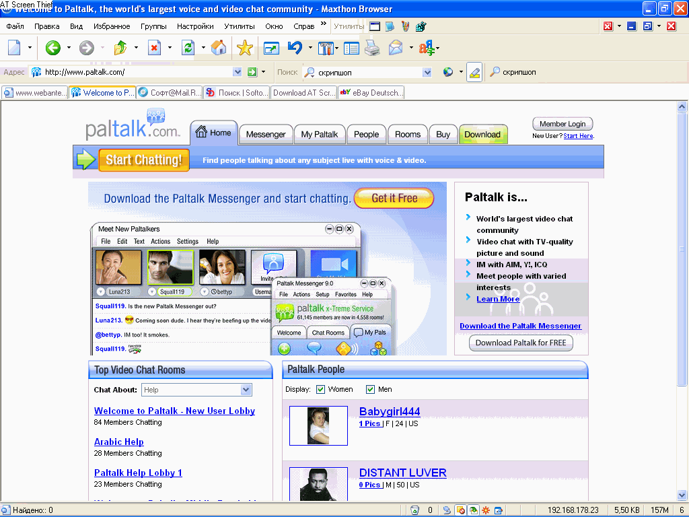

После того, как загрузится сайт, Вам нужно нажать на одну из кнопок "Get it Free", или „Dowload“, или „Start Chatting!“.
Откроется страница с инструкцией по эагрузке программы, состоящая из трех простых шагов.
- Нажмите на кнопку „Сlick Hhere and Start Chatting Now!”, чтобы скачать программу к себе на компьютер
- Разрешите загрузку, нажав кнопку „Ausführen“ (если у вас установлен WindowsXP Servis Pack 2), или „Offen“(для WindowsXP без Servis Pack 2) после чего начнётся загрузка программы.
- После загрузки последует новый запрос, разрешаете ли вы инсталляцию программы, жмите „Ausführen“ (для WindowsXP Servis Pack 2), в другом случае инсталляция начнётся автоматически, далее следуйте инструкции по инсталляции.

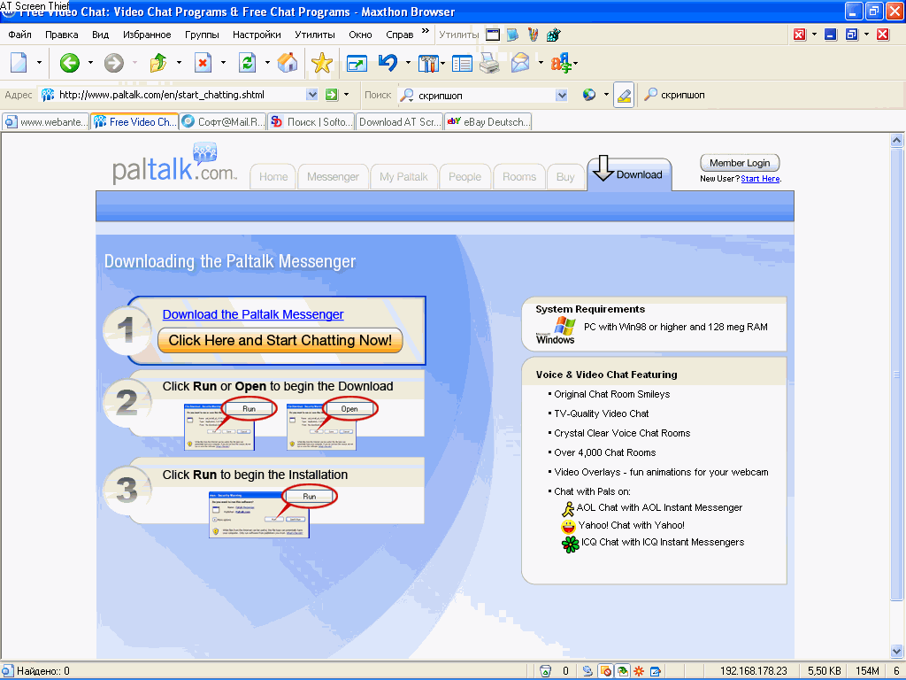
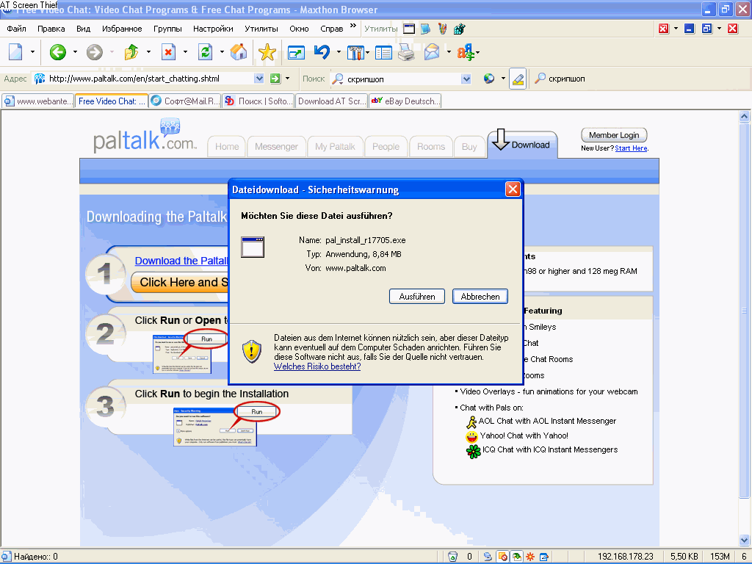

Регистрация в программе Paltalk
После того, как запустится программа Paltalk вам нужно будет ввести ваш Nickname и пароль, если у вас их еще нет, то нужно пройти процедуру регистрации.
Откроется окно, в котором нужно будет ввести свои регистрационные данные:
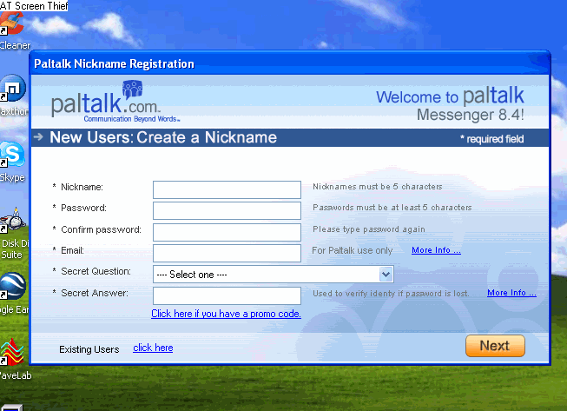
Внимание. Всю информацию нужно вводить английскими буквами!
Nickname - Ваш псевдоним (лучше здесь указывать свою фамилию и город, например, Ivanov_Moscow, маленькими латинскими буквами, от 5 до 25 символов).
Password - пароль, который Вы будете вводить при авторизации в программе (от 5 до 25 символов).
Confirm Password - подтвердите пароль, введенный выше, для его подтверждения (Вы не можете иначе проверить правильность введенного пароля, так как на экране он отображается в виде звездочек).
Email Address - Ваш работающий адрес электронной почты (например, e-support@gloryon.com). На него Вам вышлют код подтверждения. Также на этот адрес Вам будут высылаться все уведомления.
Secret question - нужно выбрать секретный вопрос из следующих вариантов, предложенных в выпадающем меню:
- What is the name of the street where you grew up? - На какой улице Вы выросли?
- What is the name of your favorite restaurant? - Как называется Ваш любимы ресторан?
- What is the name of your favorite cartoon character? - Как зовут Вашего любимого персонажа мультфильма?
- What is the name of your favorite fictional character? - Как зовут Вашего любимого художественного персонажа?
- What is the title of your favorite book? - Как называется Ваша любимая книга?
- Where did you go on your first date? - Куда Вы ходили на свою первую годовщину?
- What is your favorite Pet's name? - Как зовут Вашего домашнего питомца?
- What is your best friend's last name? - Какая фамилия у Вашего лучшего друга?
- What is your dream occupation? - На какой работе Вы мечтаете работать?
Answer - Ваш секретный ответ на тот вопрос, который Вы выбрали. Эта информация будет использована, если Вы все-таки забудете пароль.
В конце инсталляции программа предложит вам установить „Google Desktop“, снимите галочку и жмите „OK“. Появится окно, где предложено два варианта использования PalTalk базовый (бесплатный) и расширенный (платный). Для участия в наших конференциях достаточно, базовой. Жмите „Start Basic Service-Free“
В конце инсталляции программа предложит вам установить „Google Desktop“, снимите галочку и жмите „OK“
Загрузится программа PalTalk и откроются окошки первого входа.

Итог
Мы скачали, установили и зарегистрировались в программе Paltalk - это значит, что мы готовы принимать участие в конференциях.
В данной статье Вы получите информацию о том, как принять участие в конференциях.
Для того, чтобы участвовать в конференциях Вам нужно быть зарегистрированным в программе PalTalk и установить ее на своем компьютере.
Первое, что нужно сделать — это запустить программу палток, по умолчанию имя пользователя (login) и пароль будут уже внесены в соответствующие поля, вам стоит или подождать 10 секунд или кликнуть на кнопку „Login“ чтобы открылась сама программа ввиде Paltalk Messenger 8,5, после чего произвести настройки программы.
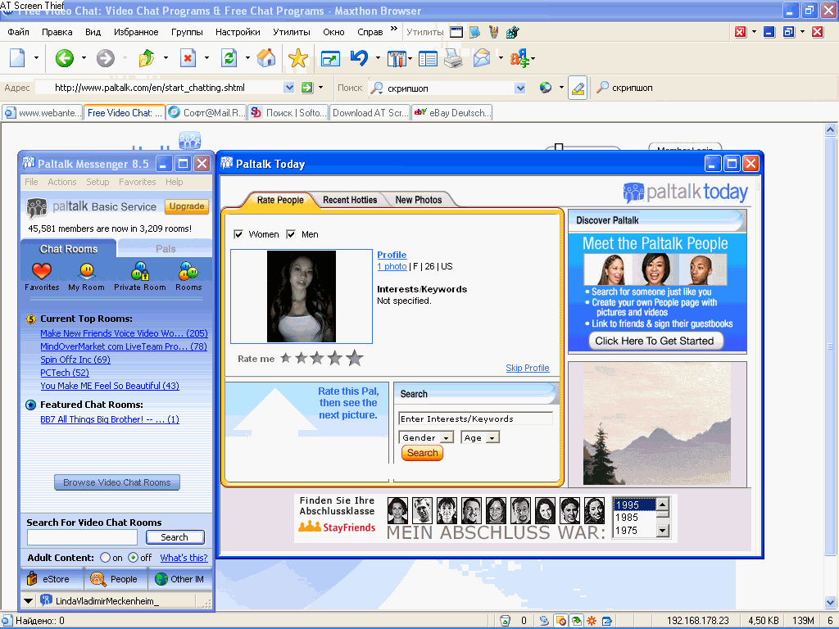
Открывшаяся программа имеет такой вид. Правое окно сразу же нужно закрыть.
Следующий шаг — открываете окно комнат, для этого нужно нажать на вкладку „Chat Rooms“
После того, как вы нажали на эту кнопку открывается окно комнат, вам нужно найти там группу „Busines and Financen“ и дважды щелкнуть на ней мышкой, в открывшихся подгруппах выбрать „MLM“ и в правом окне найти комнату „USPEH2006“.
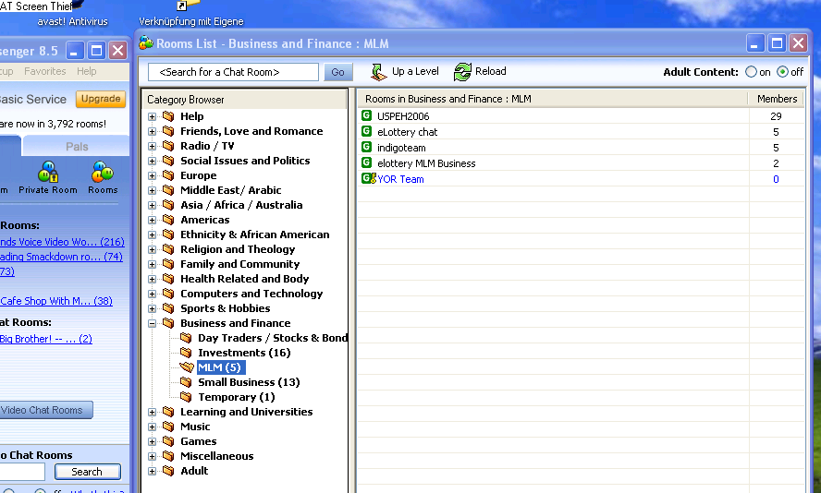
Вам нужно дой на названии этой конференции и откроется окно конференции — теперь вы сможете слушать выступление лектора, задавать вопросы и участвовать в обсуждении с помощью чата.

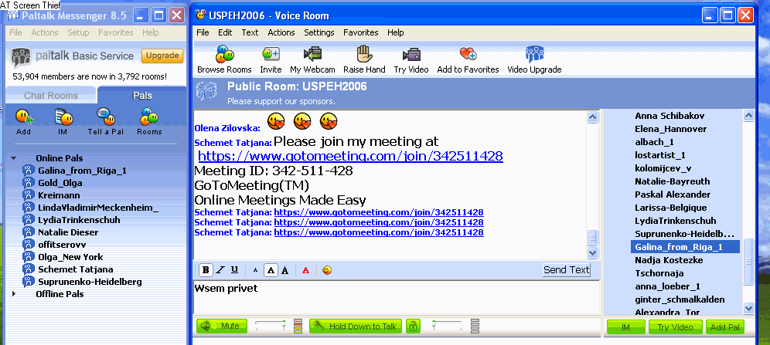

Теперь вы готовы к началу конференции!

